Adı ve Soyadı
Sicil No
Görev Yeri ve Ünvanı
Atanmak İstediği Görev

EK-1 DEĞERLENDİRME FORMU

DEĞERLENDİRME KISTASLARI
1. Başvuru tarihi itibariyle en son öğrenim durumu
a) Orta Öğretim (Lise ve dengi meslek
okulları)
b) Önlisans
c) 3 Yıllık Yüksek Okul
d) Lisans
e) Yüksek Lisans
f) Doktora
2. Müracaat bitim tarihi itibariyle 217 sayılı KHK’
nin 2'nci maddesi
kapsamındaki kamu kurum ve kuruluşlarında geçen fiili
hizmet süresinin (işçi statüsü ile geçici Personel
statüsünde geçirilen hizmetler hariç.)
a) 10 yıla kadar (10 yıl dahil) her bir yıl
için
b) 10 yıldan sonraki her bir yıl için
3. Son üç yıllık sicil notu ortalaması 76 ve daha
fazla olanların bu sicil notunun aritmetik ortalamasının
1/1 0'u (Üç yıllık ortalama sonucu kesirli olması halinde
tam sayıya tamamlandıktan sonra 1/10'u katsayı ile
çarpılarak hesaplanacaktır.)
a) 76-80 arası
b) 81-85 arası
c) 86-90 arası
d) 91-95 arası
e) 96-100 arası
4. İlgili mevzuat hükümlerine göre atamaya
yetkili amirlerce verilmiş olan (Aynı yılda verilmiş
birden fazla belge varsa, sadece birer tanesi
değerlendirmeye alınacaktır.)
a) Her takdirname için
b) Her ödül için
5. 18/04/1999 tarihinden sonra katıldığı her bir
hizmet içi eğitim programından (Aday memurluk
eğitimleri hariç her yıl için adayın katıldığı en çok süreli
olan bir eğitim programı değerlendirilecektir.)
a) 05-15 gün süreli
b) 16-31 gün süreli
c) 2-3 ay süreli
d) 4-6 ay süreli
e) 7-12 ay süreli
f) 12 aydan fazla süreli

1
PUAN
DEĞERİ

2

4
6
8
10
12

1

0,1

1
1,5
2
2,5
3

6
8

0,5
1
1,5
2
2,5
3
ADAYIN
PUANI

6. Kamu Personeli Yabancı Dil Bilgisi ve Seviye
Tespit Sınavından (375 sayılı KHK' ye göre belirlenen
usul ve esaslar çerçevesinde değerlendirme sadece bir dil
için yapılacaktır.)
a) (D) alanlara

1

b)
c)
d)
(C ) alanlara
(B) alanlara
(A) alanlara
2
3
4

7. Aldığı her disiplin cezasından (Af
kapsamına girenler hariç.)
a) Her uyarma kınama için

-10

için
b)
c)
Her aylıktan kesme için
Kademe ilerlemesinin durdurulması
-12
-14

8. Görevde yükselme eğitimine katılan ve
sınavlarda başarısız olanlarla, sınavlara mazeretsiz olarak
katılmayanların (Aynı veya benzer unvanlar için
uygulanır.)
a) Başarısız olduğu her bir sınav için

-2

için

için
b)

c)
Mazeretsiz katılmadığı her bir sınav

Eğitim programından ilişiği kesilenler
-3

-5

Eksi puanlar düştükten sonra toplam

2

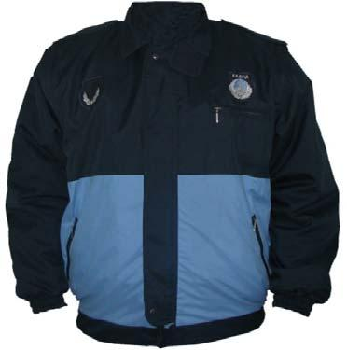
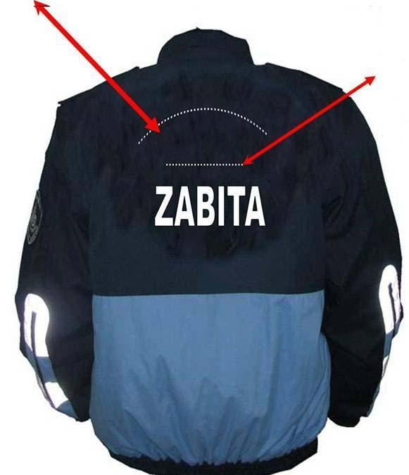

ŞEKİL-1 (MONT)

Bu kısma zabıtanın bağlı olduğu ilin adı yazılacaktır.

Bu kısma belediyenin ismi yazılacak.
Örneğin “BÜYÜKŞEHİR BELEDİYESİ, İL
BELDİYESİ, A İLÇE BELEDİYESİ, A İLK KADEME
BELEDİYESİ ve A BELDE BELEDİYESİ ”şeklinde
yazılacak.

Montun arkadan görünüşü

Montun önden görünüşü

Sırta yazılacak “ZABITA” yazısının harflerinin ölçüleri:
En : 3 cm
Boy : 5 cm

Büyükşehir, il, ilçe, ilk kademe veya belde isimlerinin ölçüleri:
En : 2 cm
Boy : 4 cm

MONT ÖZELLİKLERİ
*Beden önden fermuarlı ve bol kesim olarak çalışılacaktır. Fermuarın üstünde ek bir parça
vardır.
*Yaka dik olup ön orta kısmında cırtlı ek parça ile yaka birleştirilecektir.
*Beden önde ve arkada koltuk altından belirli bir mesafeden dikişlidir.
*Yanlarda fermuarlı ilik cep çalışılacaktır.
*Kolun yan kısımlarında bilekten dirseğe kadar uzanan pat çalışması çalışılacaktır.
*Beden ve kol bitimi lastikli olarak çalışılacaktır.
*Ön beden fermuar ile birleştirilip geniş bir pat çalışması uygulanacaktır.
*Etek ucunda fermuar bitim noktasında bir ek parça çalışılacaktır.
*Kollar bedene fermuar ile birleştirilecektir. Gerektiği takdirde yedek olarak da
kullanılabilecektir.
*İç kısımda bedene fermuar ile birleştirilmiş kapitoneden bir yelek çalışılacaktır.
*Arka beden düz olup kol ile etek ucu arasında dikiş kullanılacaktır.

3

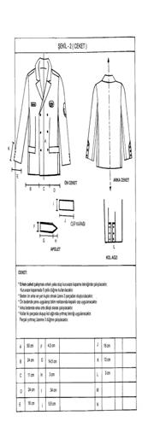
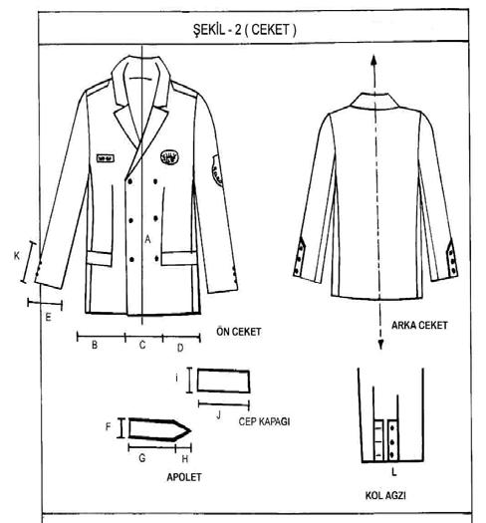
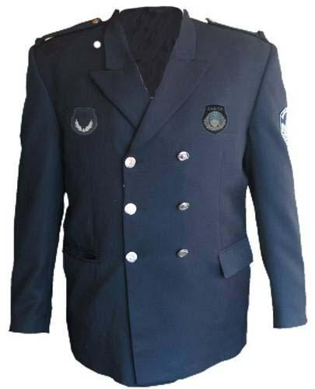

CEKET:

ŞEKİL-2 (CEKET)

Tören Kıyafeti Ceketi (Bayanlar için de aynı ceket
belden oturtmalı ve düğmeler ters istikamette olur)

*Erkek ceket çalışması erkek yaka olup kruvaze kapama tekniğinde çalışılacaktır.
*Kruvaze kapamada 6 çelik düğme kullanılacaktır.
*Beden ön,arka ve yan kuplo olmak üzere 3 parçadan oluşturulacaktır.
*Ön bedende pens uygulanıp bitim noktasında kapaklı cep uygulanacaktır.
*Arka bedende arka orta dikişli olarak çalışılacaktır.
*Kollar iki parçada oluşup kol ağzında yırtmaç tekniği uygulanacaktır.
*Parçalı yırtmaç üzerine 3 düğme çalışılacaktır.

A 50 cm F 4,5 cm J 16 cm
B 24 cm G 14,5 cm K 13 cm

C 11 cm H 3 cm
L 3 cm

D 24 cm I 34 cm M
E 16 cm İ 5,5 cm N

4

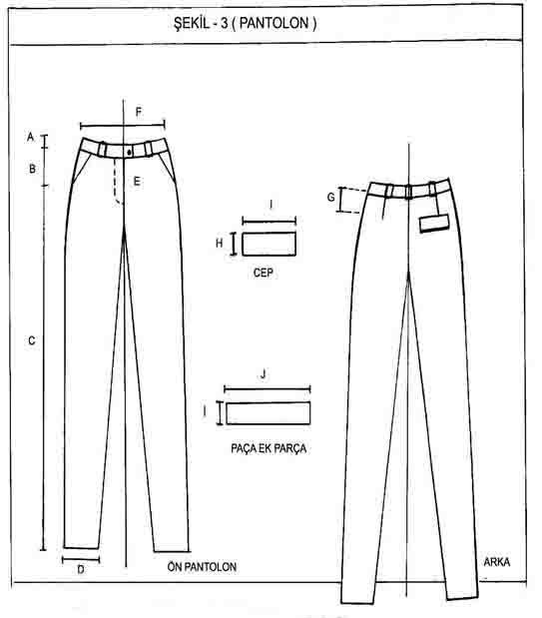

PANTOLON:

ŞEKİL-3 (PANTOLON)

*Klasik dar paça, kişinin hareketini rahat sağlayabileceği bollukta çalışılacaktır.
*Kemerde ön bedende 2, arka bedende 3 adet olmak üzere köprü uygulanacaktır.
*Ön bedende yanlarda, elin rahat ve zorlamadan girebileceği uzunlukta cep olacaktır..
*Arka bedende sağ tarafta kapaklı ilik cep çalışılacaktır.
*Cep genişliği 13 – 15 cm, cep kapağı da 5 cm genişliğinde 13 cm uzunluğunda
uygulanacaktır.
*Arka belde 10 cm uzunluğunda pens uygulanacaktır.
*Diz genişliği kişinin hareketini kısıtlamayacak genişlikte çalışılacaktır.

A 4 cm

F

70 cm

J 19 cm

O

B 21 cm G
C 99 cm H
10 cm
5 cm
K
L
Ö
P

D 22 - 24 cm I
13 – 15 cm M
R

E 18 cm
İ
6 cm
N

5
S

